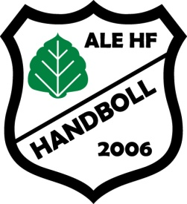

Styrelsemöte 2019-09-05 18:30

Närvarande: Björn Norberg, Sandra Dahlqvist, Fredrik Berggren, Rikard Thunberg, Hampus Eskilsson, Helena Landin, Sofia Bokvist & Matilda Lindmark

§1 Mötet öppnas.

§2 Läget i lagen
Vi går igenom våra lag för att se hur det ligger till med spelarantal och ledare i respektive lag.

§3 Föreningsdomare
Vi ordnar en gemensam utbildning för de spelare som vill gå domarutbildning. Domare från förbundet kommer hit under en förmiddag för att utbilda spelare som vill bli föreningsdomare.

§4 Ekonomi
I det stora hela ser ekonomin bra ut. Däremot diskuterar vi hur vi hanterade försäljningen av julkalendrar förra året. Vi inser att vi behöver ha ett mer genomtänkt system för att kunna spåra kalendrar och pengar. Föregående år var det svårt att spåra alla kalendrar då det även såldes i kiosken under matcherna och därför föll in som kioskintäkter. Däremot är vi enade om att vi vill fortsätta sälja kalendrar då det är en bra intäkt till föreningen.

§5 Laget.se
Vi diskuterar upplägget kring laget.se och lok-stöd. Som det är nu gör lagen och ledarna olika, några använder laget.se och några använder idrottonline. Vi undersöker hur det ser ut med administratörer i laget.se samt hur vi går vidare med den här frågan.

§6 EM 2020
Frågan om EM 2020 uppkommer och vi undersöker hur det ser ut med eventuella föreningsbiljetter samt försäljning av biljetter.

Nästa möte: Styrelsemöte torsdag 26/9 kl 18:30 Älvängenhallen
Därefter: Årsmöte torsdag 10/10 18:30 med anslutande ledarmöte.

§6 Mötet avslutas.

